Technická specifikace

Název akce: III/1261 Trhový Štěpánov-Dubějovice

Místo realizace: silnice III/1261 v okr.Benešov

Staničení : km 0,550 až 3,650, délka 3 100 bm, průměrná šíře 5,5 m

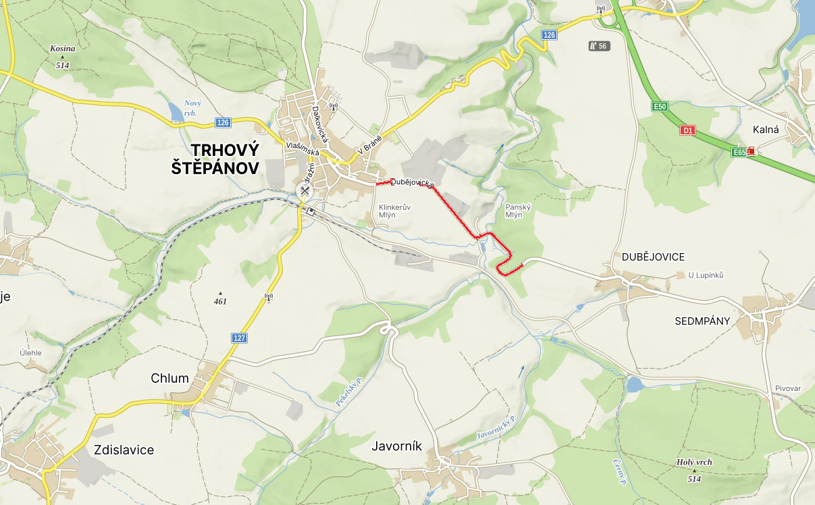

Popis současného stavu:
Jedná o komunikaci III. třídy, z obce Trhový Štěpánov do obce Dubějovice, jedná se o silně frekventovanou silnici. Komunikace je v nevyhovujícím stavu, je značně poškozena provozem těžké zemědělské techniky a nákladní dopravy. Povrch komunikace vykazuje plošné deformace, hloubkové koroze, velké množství výtluků, odlámané kraje, hrboly apod.

Základní popis akce:
Zadání stavebních prací na opravu povrchu komunikace III/1261.
Rozsah prací je specifikován v položkovém rozpočtu (Projektová dokumentace), který je nedílnou součástí této přílohy.

Technologie opravy:
Bude provedeno seříznutí krajnic s naložením a odvozem na skládku, hloubení příkopů s naložením a odvozem na skládku - uložení odpadu ze stavby na skládku s oprávněním k opětovnému využití – recyklační středisko. Zafrézování zápichů (konec a začátek úseku, povrch mostu č.1261-1 a napojení na okolní vjezdy na MK) zametení samosběrem, spojovací postřik, vyrovnávka ACL16+ v prům. tl. 5 cm (mimo 250 bm na konci úseku v obci Dubějovice), spojovací postřik, pokládka ACO11+ v tl.5 cm, prořez a zalití spár, zřízení krajnice v š.30 cm z asfaltového recyklátu (frakce 0-22 mm) a VDZ vodící proužky v š. 12,5 cm (mimo 300 bm silnice v obci Dubějovice na konci úseku), návrh a projednání včetně realizace DIO (předpoklad úplné uzavírky), zajištění ohlášení stavby.
Po ukončení prací bude provedeno geodetické zaměření stavby (skutečná plocha asfaltových vrstev) autorizovaným geodetem.
Veškeré provedené práce budou dle platných norem ČSN, TP.
PAU T1

Záruční doba: 36 měsíců
Platební podmínky: Financování z prostředků KSÚS, ŠPZ 2024

Faktura bude vystavena měsíčně, a to v návaznosti na skutečně provedené práce dle stavebního deníku.
Předání dokončené stavby proběhne po kompletním dokončení stavebních prací a po předání řádně vedených dokladů (stavební deník, vážní lístky – asfalty, zkoušky, atesty, apod.).
Termín realizace: do 31.10.2024, délka realizace 8 týdnů

Přílohy: Položkový rozpočet s výkazem výměr

Fotodokumentace

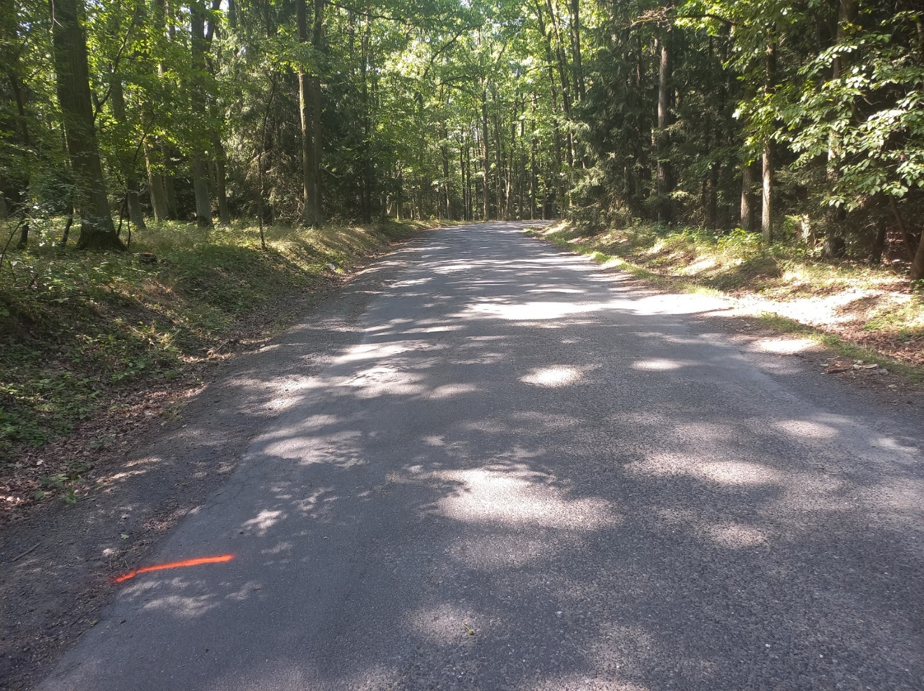
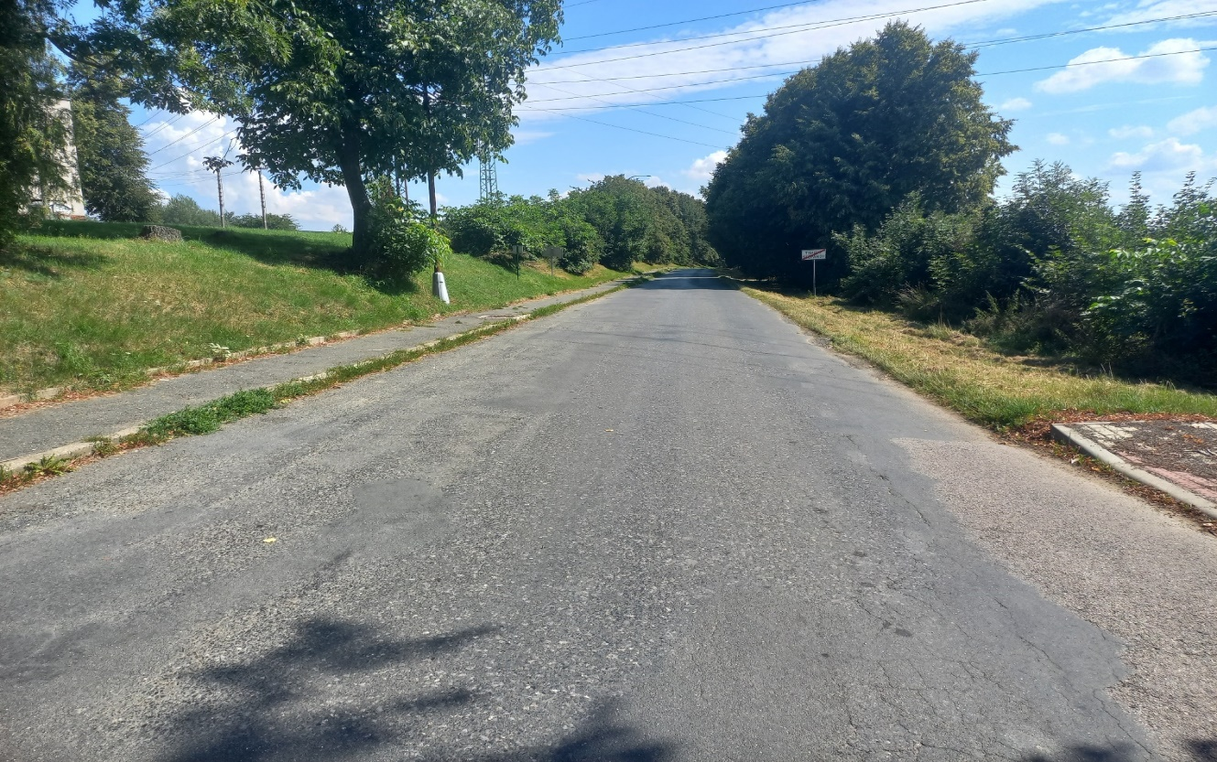

Kontakty :

Vedoucí oblasti Benešov:
Jiří Brzoň,e-mail:jiri.brzon@ksus.cz,tel:601571016

Vedoucí manažer-zástupce vedoucího oblasti BN,:
Bc.Milan Jonszta,e-mail:milan.jonszta@ksus.cz,tel 602436864

Provozní cestmistr:
František Petrásek,e-mail:frantisek.petrasek@ksus.cz,tel.:724179990

Správní cestmistr :
Miluše Hrejzková,e-mail:miluse.hrejzkova@ksus.cz,tel.:724364630

Krajská správa a údržba silnic Středočeského kraje, příspěvková organizace, Zborovská 11, 150 21 Praha 5

Zpracoval: František Petrásek

